附件2:
重庆翰文大酒店：重庆市渝中区双钢路1号

到重庆江北国际机场：约30公里

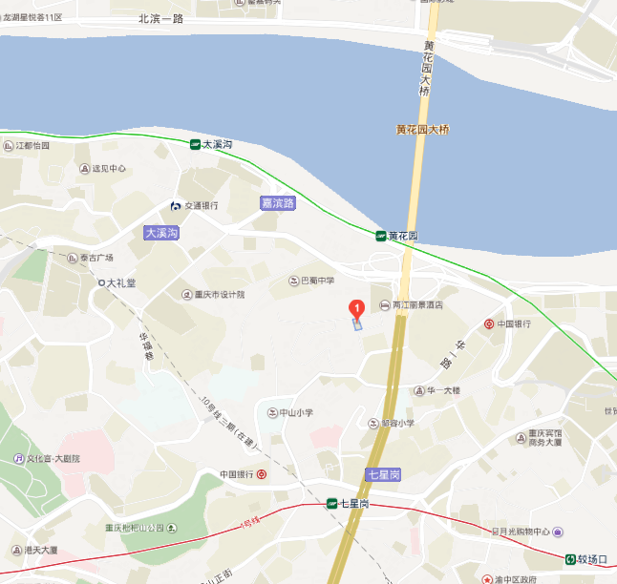
到重庆北站：约12公里

